Spett.le
CAMST S.R.L.
Telefono: 334/6209475
e.mail buonopasto@camst.it

DOMANDA DI ISCRIZIONE ALLA MENSA SCOLASTICA ANNO______/______

Il/La sottoscritto/a__________________________________ Nato/a a_________________________
il_______________ C.F.____________________________ e residente a ______________________
Via_____________________________________ N. ______ in qualità di__________________________________
(madre – padre – delegato - tutore, ecc…)
cell_____________________________ e-mail_______________________________
CHIEDE
L’iscrizione alla mensa scolastica per il/la proprio/a figlio/a__________________________________

Nato/a a __________________________il ________________ C.F.____________________________

Residente in _____________________________ Via ______________________________ N. ______

che frequenterà nell'anno scolastico _______/_______
- SCUOLA MATERNA
- SCUOLA ELEMENTARE CLASSE………………....
- SCUOLA MEDIA CLASSE ………………..
- SERVIZIO FACOLTATIVO SOLO PER LA SCUOLA MEDIA INDICARE SI OPPURE NO SE SI VUOLE USUFRUIRE DEL SERVIZIO MENSA NEL POMERIGGIO DI RIENTRO
SI  NO 
(barrare le caselle che interessano)
DICHIARA che ha le seguenti allergie alimentari: ____________________________ e CHIEDE la dieta diversa per:

Dichiara inoltre di essere informato che:
- I dati forniti e di cui si verrà a conoscenza saranno utilizzati esclusivamente per i fini istituzionali del servizio
- Che il costo del buono pasto è il seguente:
- € 4.00 per gli alunni della scuola materna
- € 4.50 per gli alunni delle scuole elementari e medie.
Predosa lì...................................
FIRMA
___________________________________



Ai genitori di
«cognome» «nome»
«Scuola» «Classe»

Ovada, lì 08/09/2017

INFORMATIZZAZIONE SERVIZIO REFEZIONE SCOLASTICA COMUNE DI PREDOSA

A partire dal nuovo anno scolastico, il servizio di ristorazione scolastica sarà oggetto di una importante novità legata alla prenotazione del pasto in mensa per il proprio/i figlio/i e al relativo pagamento.
Il servizio mensa opererà in modalità PREPAGATA: significa quindi che sarà possibile effettuare delle ricariche di qualsiasi importo e l’addebito del pasto andrà a scalare l’ammontare della ricarica.
Ad ogni bambino forniremo codice e password che lo identificherà all’interno del sistema sia per i pagamenti, sia per le presenze.
L’anagrafica del bambino, fornita inizialmente dalla scuola e confermata dai dati rilevati dal modulo di iscrizione, qui allegato, conterrà tutte le informazioni per gestire sia la presenza a scuola (scuola, classe, giornate di servizio mensa, ecc) sia per la produzione in cucina (dieta), sia per la gestione dei pagamenti e documentazione (ricariche, dichiarazione per il 730, estratti conto ecc)

COME SI EFFETTUA LA RICARICA PRESSO I NEGOZI CONVENZIONATI?

Comunicando al negoziante l’importo che vorrete versare e il Codice Utente personale dell’alunno interessato che, nel Vostro caso è: «CODICE»
Al termine dell’operazione riceverete, a conferma dell’avvenuta ricarica, una ricevuta che dovrà essere conservata per ogni eventuale verifica.

Il punto di ricarica convenzionato al pagamento e’:

- REPETTO FAUSTO – Via Gramsci 43, Predosa

Attualmente è attivo il pagamento tramite contanti, entro breve sarà installato presso l’esercente anche il pago-bancomat.

Il costo del pasto per l’a.s. 2017/18 rimane invariato,
scuola infanzia € 4.00
scuola primaria e secondaria di 1° grado € 4.50

In alternativa al classico canale di pagamento presso il punto vendita convenzionato descritto in precedenza, Sarà possibile ricaricare il proprio conto mensa collegandosi alla pagina web https://www4.eticasoluzioni.com/predosaportalegen/ inserendo le seguenti credenziali:
Codice («CODICE») e («Password»)
e utilizzando la modalità MAV ONLINE.
Potrete generare il codice MAV di pagamento accedendo alla sezione Pagamenti -> Effettua una ricarica e indicando l’importo che si desidera ricaricare.

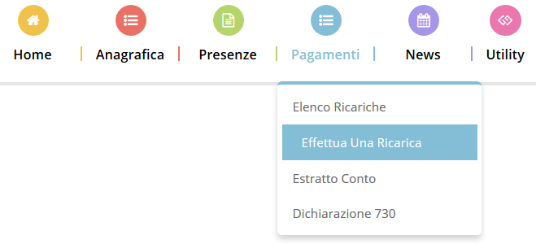

L’importo si potrà selezionare dalle scelte proposte ad importo prefissato (es. Ricarica da 10 Euro) oppure, in alternativa, inserendolo manualmente nella sezione della Ricarica Personalizzata come è possibile riscontrare dalla seguente immagine: 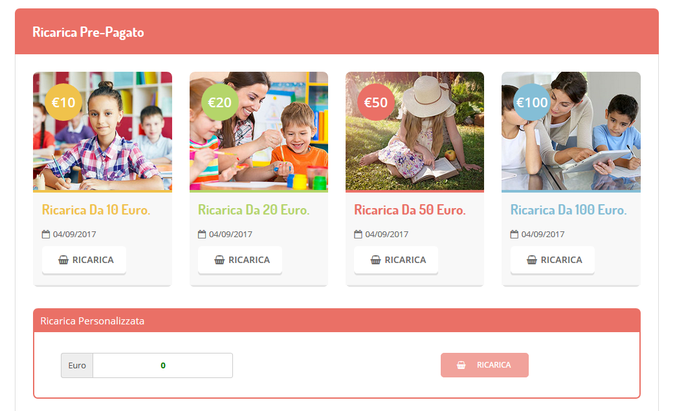

Una volta effettuata la scelta o imputato l’importo, premere su Ricarica: sarà necessario selezionare in seguito Pagamento MAV e premere il tasto Prosegui.
Prima di confermare la generazione del MAV, verrà proposta una schermata di riepilogo dell’importo da ricaricare con le informazioni relative all’utente sul quale si intende effettuare l’operazione. Per finalizzare la generazione del MAV, sarà necessario accettare il costo del servizio laddove previsto e premere il tasto Genera Mav.
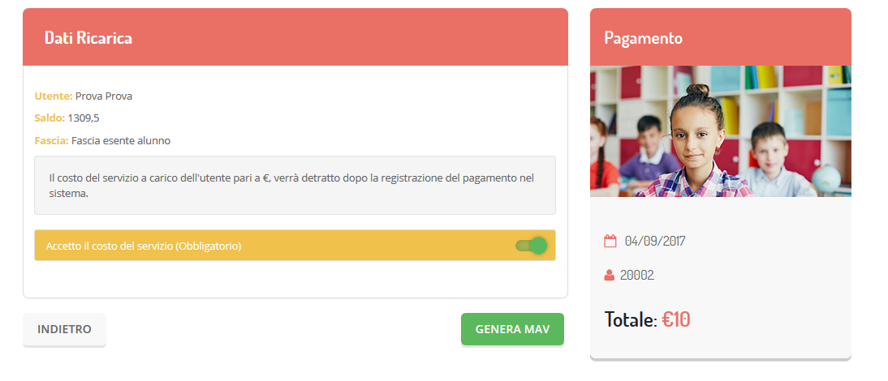
A questo punto, come riportato nell’immagine che segue, il sistema genererà un codice (CODICE MAV) necessario per effettuare il pagamento. All’occorrenza è possibile stampare il bollettino MAV: sarà sufficiente cliccare sul MAV appena generato per visualizzarlo e stamparlo tramite tasto di stampa preposto.

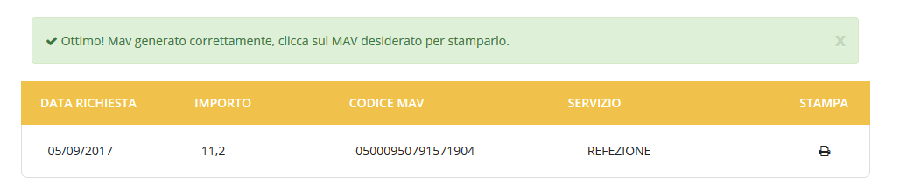
Il bollettino MAV sarà comunque sempre stampabile, fino a che non verrà pagato, attraverso la sezione Pagamenti -> MAV da Pagare

Una volta generato il codice MAV da subito sarà possibile effettuare la ricarica attraverso una delle seguenti modalità:

- presso ogni sportello bancario d’Italia, anche non nel territorio comunale e anche senza essere correntista
- tramite Home Banking personale alla sezione “pagamento MAV”
- tramite sportelli ATM bancari abilitati alla sezione “Pagamento MAV”

Una volta effettuato il pagamento, la registrazione sul Portale Genitori della transazione economica avvenuta verrà visualizzata entro le 48 ore successive.

Potrete inoltre accedere alla sezione “Ricariche” della ComunicApp, premere “Effettua una ricarica” e generare un Mav di pagamento compilando i campi richiesti come illustrato sotto.

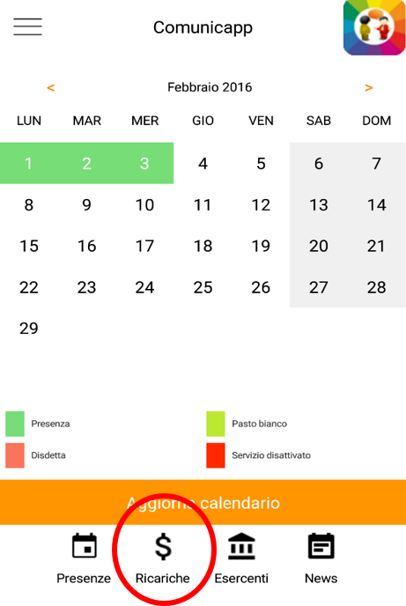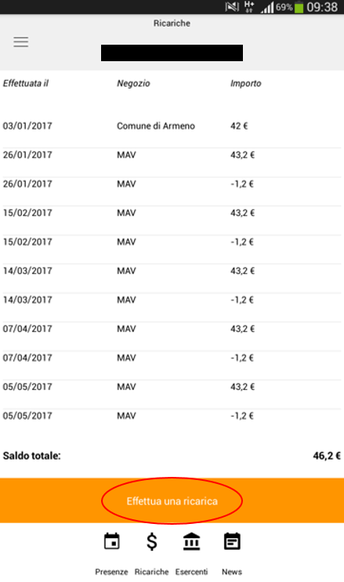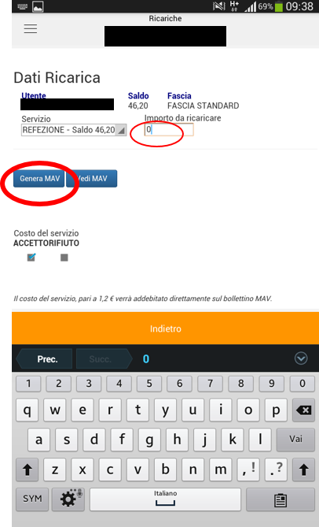

COME SI PUO’ VERIFICARE LA SITUAZIONE DELLA RICARICA?

Sarà possibile verificare la situazione aggiornata del credito e dei giorni di presenza digitando il nome utente
(«CODICE») e la password («Password») sul sito https://www4.eticasoluzioni.com/predosaportalegen/ Verrà inoltre offerto un servizio denominato “SMS ALERT”, ogni mese riceverete un sms in caso di saldo a debito.
Se il sistema indica “password scaduta” basta seguire la procedura per il cambio password (esempio nuova password rispettante le condizioni: Marco2001)

Inoltre nell’area riservata, dal mese di marzo, sarà possibile scaricare la dichiarazione relativa alle spese sostenute per il servizio mensa nell’anno solare precedente;
sarà sufficiente cliccare sul bottone pagamenti e selezionare “dichiarazione 730”.
Per poter scaricare la ricevuta è necessario abilitare i POP-Up sul proprio dispositivo.

Potrete monitorare il Vs conto mensa anche tramite la APP “comunicapp”, scaricabile gratuitamente dallo store del proprio smartphone; per accedere è necessario inserire le stesse credenziali di accesso utilizzate per il login sul portale genitori web.
Dalla APP è possibile verificare i pasti consumati, le ricariche effettuate ed eventuali avvisi.
È inoltre possibile generare il codice MAV per poter ricaricare il proprio conto mensa.

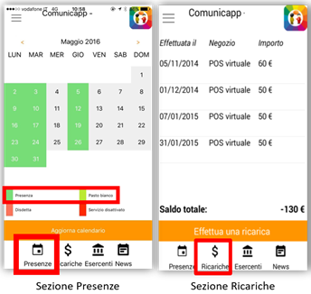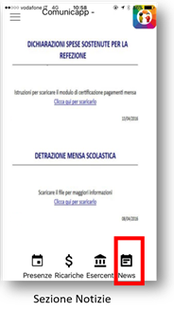

RECUPERO DEI BUONI MENSA CARTACEI ANCORA IN POSSESSO DELLE FAMIGLIE

I genitori che sono ancora in possesso di buoni mensa cartacei potranno convertire l’equivalente in denaro dei buoni in una ricarica a sistema.

Per fare ciò, i genitori interessati dovranno restituire all’Ufficio scolastico comunale sito in Piazza Matteotti, 2; contatti, Tel. 013171224 o mail ragioneria@comune.predosa.al.it. Referenti Sig.ra Genzone Ivana o Sig.ra Buffa Laura, i buoni cartacei avanzati. L’ufficio provvederà a comunicare alla CAMST il numero di buoni restituiti, il cui valore verrà accreditato sul nuovo conto mensa.

DOVE DEVO RIVOLGERMI PER INFORMAZIONI:

Per qualsiasi chiarimento in merito alla nuova procedura potrete contattare la Ditta Camst srl al n. 334/6209475
Indirizzo E-Mail: buonopasto@camst.it
Confidando in una proficua collaborazione Vi rivolgiamo i nostri più cordiali saluti.

La Ditta Camst sc arl

